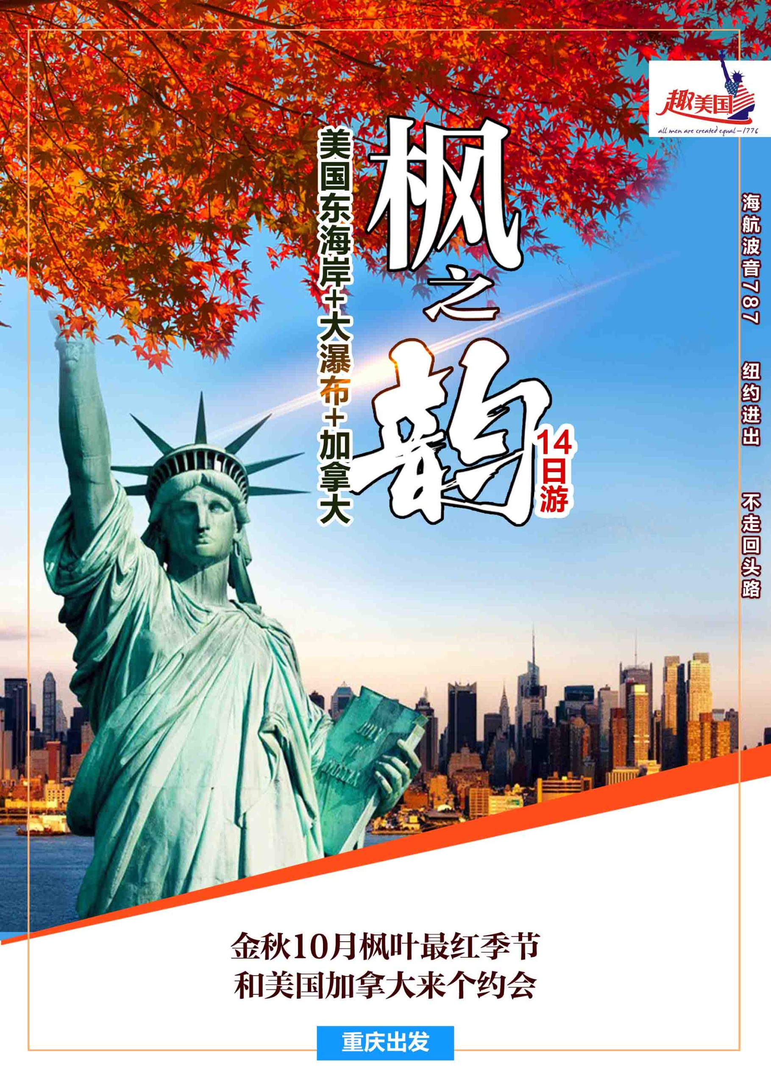
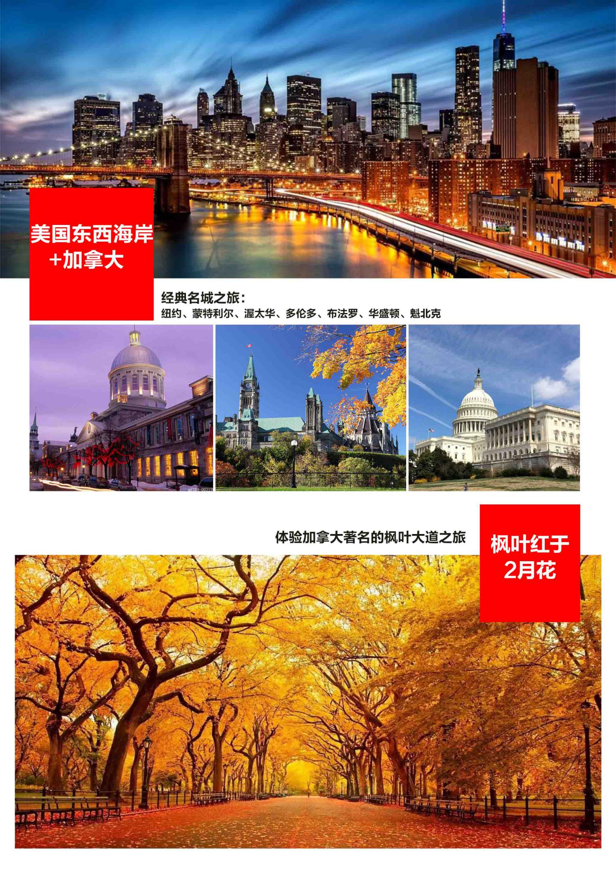
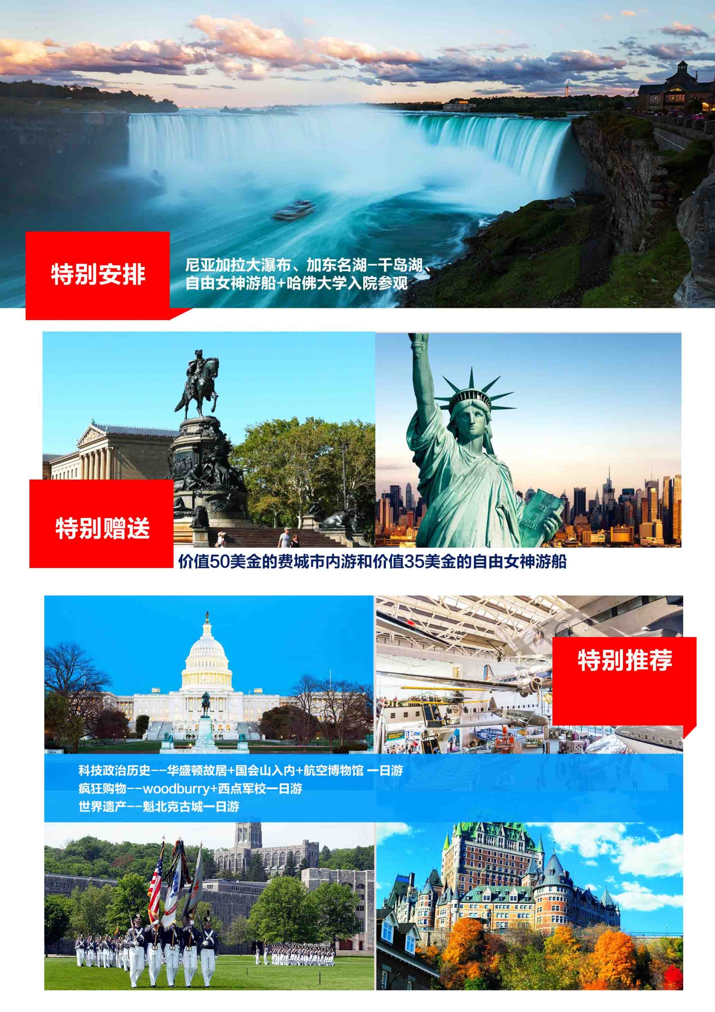

美国东部大瀑布+加拿大14日游
第1天 | 重庆✈纽约 参考航班：HU415 2155/0050+1
今日乘国际航班直飞美国纽约，纽约(New York)位于美国大西洋海岸的东北部，是美国最大城市及最大港，也是世界第一大经济中心，被人们誉为世界之都一个多世纪以来，纽约市一直是世界上最重要的商业和金融中心。纽约市是一座全球化的大都市，并直接影响着全球的媒体、政治、教育、娱乐以及时尚界。
餐：飞机餐 |  |  | 宿：美国品牌酒店
第2天 | 纽约市内游 （自由女神 华尔街 联合国总部 第五大道 ）
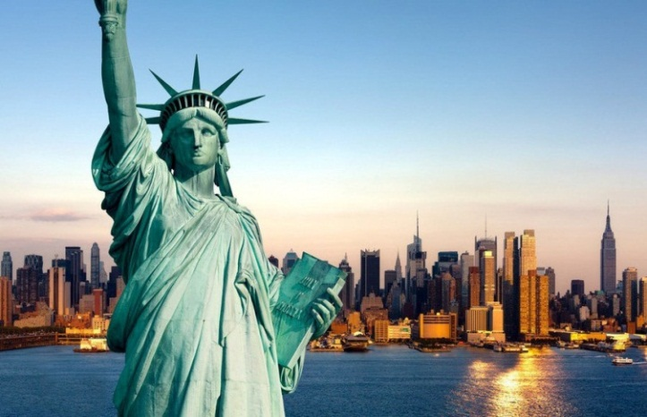
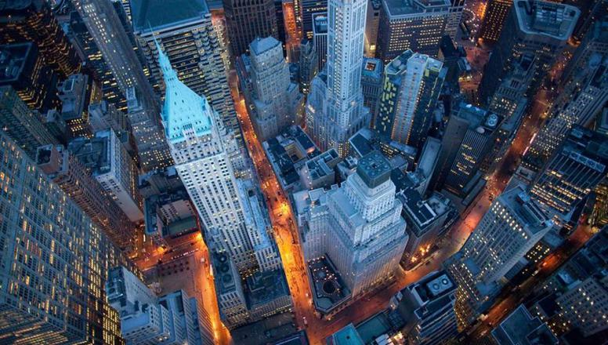
凌晨抵达纽约后前往酒店休息。早餐后乘车前往曼哈顿，乘车经过世界贸易中心一号大楼，世贸中心一号楼原名自由塔，是在原世贸中心的旧址上修建起来的摩天大楼，现为北美最高建筑。【乘船环游自由女神像】(不低于45分钟不上岛)，它是当年法国为庆贺美国独立100周年而赠送的，神像巍然耸立于小岛上，左手拿着独立宣言，右手高举火炬，眼望前方，鼓励为实现理想而到美国的移民，象征美国自由民主精神；参观有“世界金融中心”之称的【华尔街】(不低于15分钟)及位于百老汇大街的世界股市风向标志产物--【铜牛】（不低于10分钟）；参观世界上唯一的一块“国际领土”，联合国总部所在地【联合国总部大厦】(不入内参观不低于15分钟）后前往位于曼哈顿岛中心地带的【洛克菲勒大厦】（外观）、【第五大道】（自由观光购物 约60分钟），这里聚集了许多著名的品牌商店，是全球租金最为昂贵的零售业场所，也是纽约市民举行庆祝活动的传统途径路线。（住宿新泽西州酒店）
餐：早X晚 |  | 宿：美国品牌酒店
第3天 | 纽约-费城-华盛顿
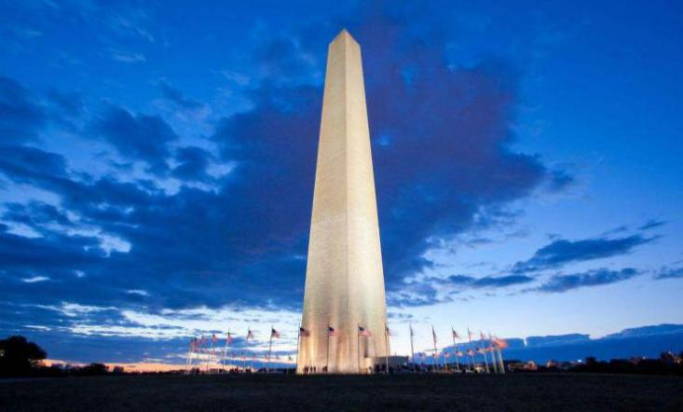
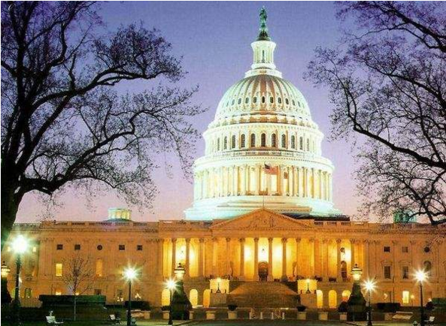
早餐后乘车前往华盛顿，途经国独立诞生地-费城，前往参观市区景点自由钟（外观），独立宫（外观），旧国会大厦及国家独立公园(外观)。美国历史上最重要的文献-宪法，亦在此草签，因此文物古迹异常丰富。而后抵达华盛顿游览【华盛顿纪念碑】华盛顿纪念碑是为纪念美国首任总统乔治·华盛顿而建造的，它位于华盛顿市中心，在国会大厦、林肯纪念堂的轴线上，是一座大理石方尖碑，呈正方形、底部宽22.4米、高169.045米，纪念碑内有50层铁梯，也有70秒到顶端的高速电梯，游人登顶后通过小窗可以眺望华盛顿全城，【林肯纪念堂】，【越战纪念墙】和【韩战纪念碑】，【白宫】（外观），白宫（英语：The White House）也称为白屋，是美国总统的官邸和办公室。1902年被西奥多·罗斯福总统正式命名为“白宫”。白宫由美国国家公园管理局拥有，是“总统公园”的一部分。白宫是一幢白色的新古典风格砂岩建筑物，共占地7.3万多平方米，由主楼和东、西两翼三部分组成。因为白宫是美国总统的居住和办公的地点，“白宫”一词常代指美国政府。(住宿地点大华府区）
餐：早中晚 |  | 宿：美国品牌酒店
第4天： | 华盛顿自由活动 （休整疲劳，静静享受于帝国首都）
当天为全天自由活动时间，根据情况可以有两种选择：
选择1：推荐自费：华盛顿故居+国会山入内参观+航空航天博物馆（参加自费赠送全天午、晚餐）
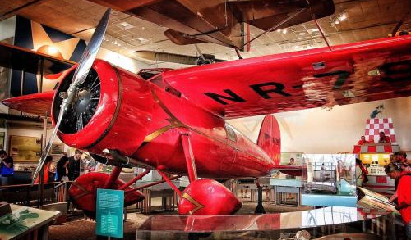
驱车前往华盛顿总统的故居弗农山庄（MOUNT VERNON）位于弗吉尼亚州，在华盛顿特区以南约24公里，弗农山庄是一个很大的农庄。放眼望去是高低起伏、草木覆盖的很广阔的一片丘陵，有牧场、果园和田地。绿草茵茵，树木茂盛，环境优美，空气清新。中餐后进入国会山室内参观游览，领略美国最高权力的裁决宫殿，感受气势磅礴的美国最高参议院（包含专业中文讲解）。下午游览航天航空博物馆，它是全世界首屈一指的有关飞行的专题博物馆，每月接待观众达10万之多，第一年的参观人数超过1000万人次，创美国各博物馆最高纪录。（住宿大华府区酒店）。
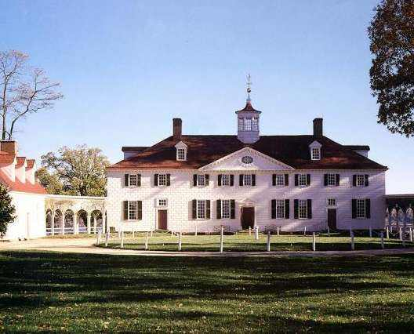
选择2 ：自行安排个人活动，不含车辆、餐食、领队、导游等其他服务
餐：早XX |  | 宿：美国品牌酒店
第5天： | 华盛顿-布法罗
今日乘车前往水牛城，位于伊利湖东端、尼亚加拉河的源头，西与加拿大伊利堡隔尼亚加拉河相望。是美国纽约州西部的一座城市，也是纽约州第二大城市（仅次于纽约市）、伊利县首府。抵达后入住酒店休息。
餐：早中晚 |  | 宿：美国品牌酒店
第6天： | 布法罗-多伦多
今日游览世界七大奇景之一【尼亚加拉大瀑布】，瀑布位于美加两国交界处五大湖区,其中一侧在美国, 另一侧在加拿大. 加拿大瀑布又称为马蹄瀑布 (Horseshoe Falls)，形状有如马蹄，高达56米，岸长约675米。马蹄瀑布丰沛浩瀚的水量从50多米的高处直冲而下，发出震耳欲聋的轰鸣，气势有如雷霆万钧。瀑布溅起的浪花和水气，有时高达100多米，当阳光灿烂时，便会营造出一座七色彩虹。可自费乘坐著名的【雾中少女号游船】领略穿梭于瀑布间的奇妙感受。而后乘车前往安大略湖畔的著名城市多伦多，是加拿大最大城市，抵达后参观加拿大著名的【多伦多大学】（约20分钟）、【省议会】（约20分钟）、
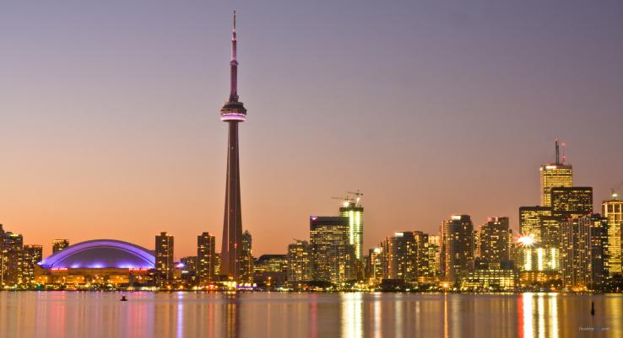
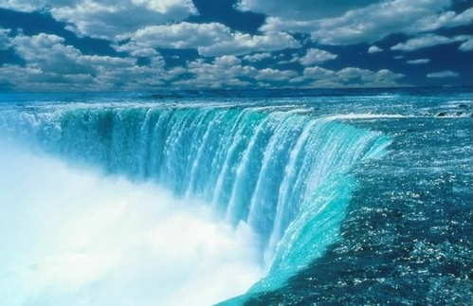
【市政厅】（约20分钟），游览后住酒店休息。
餐：早中晚 |  | 宿：美国品牌酒店
第7天： | 多伦多-千岛湖-渥太华
今日游览【加拿大千岛湖】位于渥太华西南200多公里的金斯顿附近。金斯顿由于地处五大湖的连接处，所以也被称之为“水城”，在很久以前曾是知名的水运要塞。而千岛湖的千岛则是指圣劳伦斯河与安大略湖相连接的河段，散布着1800多个大小不一的岛屿，最小的只是一块礁石，大的可以达到数平方英里。在千岛湖里对岛的定义很有意思，据说只要可以有2棵树生长的露出水面的土地，就可以被称之为岛。这些岛屿如繁星般遍布在圣劳伦斯河上，宛若童话中的仙境。而后前往拿大首都渥太华入住酒店休息。
推荐游览：千岛湖游船（参加自费赠送当日午餐）
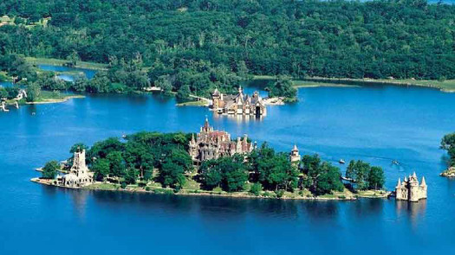
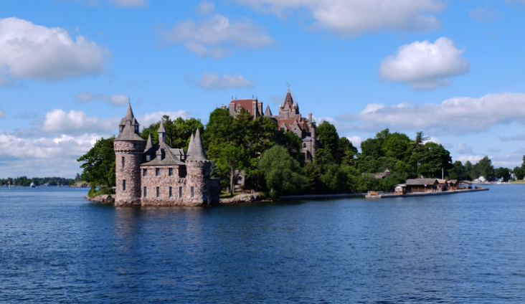
搭乘千岛湖游船，这里有听不完的美丽传说。美国通用汽车的总裁在扎维孔岛和邻近的小岛间建起了世界上最短的国际桥，连接了美加。据说岛主和妻子吵架时，妻子就离开加拿大，过桥到美国抽烟消气。湖中还有一个心岛，是以前纽约旅业大王买来送给爱妻的礼物，他投资 2500 万美元将岛修筑成爱心形，还在岛中心建立了一座美轮美奂的欧洲宫殿式的古堡：罗宾兰德。
餐：早X晚 |  | 宿：美国品牌酒店
第8天： | 渥太华-蒙特利尔
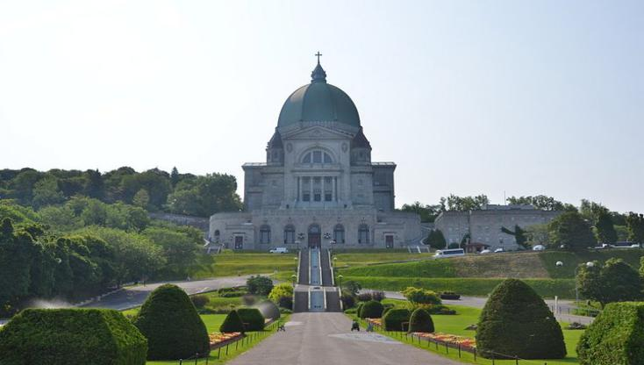
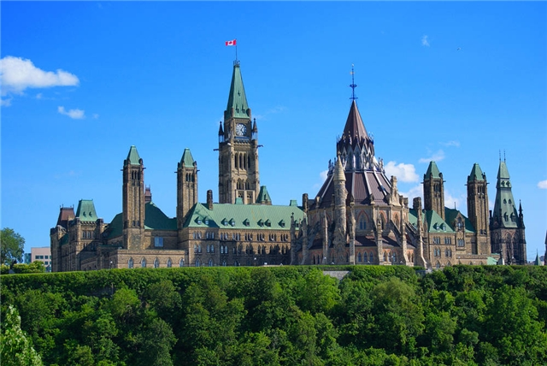
早餐后乘车前往渥太华市区游览雕刻艺术达登峰之作的【国会大厦】（不少于10分钟）、风光秀丽的【渥太华河】、庄严耸立的【阵亡将士纪念碑】、气派雄伟的【和平钟楼】以及雅典别臻的【名人使馆区】、令人国古幽情油然而生的【丽都大运河】、政治权力焦点的总理府及人们津津乐道的【总督府】（不少于10分钟）。而后乘车前往加拿大有着“北美小巴黎”之称的蒙特利尔，抵达后游览【圣约瑟夫大教堂】（外观不少于15分钟）--这座巨大的现代化教堂是魁北克省的三大宗教巡礼地之一。拥有5811支管子的管风琴每天都奏出悠扬的乐声，这里还可以在教堂博馆里看到安德烈修士心藏，以及地下墓穴中成排的支柱与整墙的奉献蜡烛；【蒙特利尔奥林匹克公园】（不少于15分钟）--是1976年蒙特利尔奥运会的主会场，这座露天运动场以及其倾斜的塔台己成为蒙特利尔的象征，是世界上第一高的斜塔，随后入住酒店休息。
餐：早中晚 |  | 宿：美国品牌酒店
第9天： | 蒙特利尔自由活动
当天为全天自由活动时间，根据情况可以有两种选择：
选择1：推荐自费：魁北克一日游（参加自费赠送全天午、晚餐）
魁北克古城为北美洲唯一围有古城墙的城市，城内充满着浓厚的欧陆色彩。首先来到都芬林台地，遥望圣劳伦斯河，费尔蒙芳堤娜城堡酒店是加拿大太平洋铁路公司建於 19 世纪末 20 世纪初的一系列古堡大饭店之一，於 1893 年开业，不仅是魁北克市的地标，也是魁北克市的象征，也是北美最高级的豪华酒店之一。一侧的兵器广场上树立着尚普兰的高大的铜像。瞻仰魁北克圣母大教堂，这是魁北克最大的教堂，也是北美地区历史最为悠久的教堂。前往位于老下城区的小香普兰街——它是北美历史最悠久的繁华街道，狭窄的街道两侧有超过 50 间的纪念品店、时装店、餐厅和露天咖啡馆。
选择2 ：自行安排个人活动，不含车辆、餐食、领队、导游等其他服务
餐：早X X |  | 宿：美国品牌酒店
第10天： | 蒙特利尔-波士顿
早餐后乘车出发前往波士顿，波士顿是美国马萨诸塞州首府，位于美国东北部大西洋沿岸，东濒临马萨诸塞湾，创建于1630年，是美国最古老、最具有历史文化价值的城市之一。波士顿是欧洲清教徒移民最早登陆美洲所建立的城市，在美国革命期间是许多重要事件的发源地。也是美国高等教育、医疗保健及投资基金的中心，是全美人口受教育程度最高的城市，它的经济基础是教育、金融、医疗及科技，被誉为“美国雅典”，在波士顿及其附近有100多所大学，超过25万名大学生在此接受教育。西郊的剑桥为大学城，有著名的哈佛大学、麻省理工学院等；还有国家航空与宇航局电子研究办心等重要科研机构。它还是新英格兰地区批发和零售业中心，有重要的鱼市场和羊毛市场。
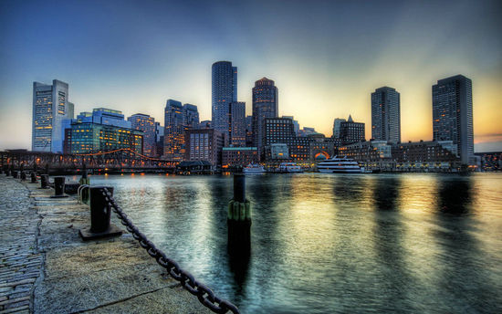
餐：早中晚 |  | 宿：美国品牌酒店
第11天： | 波士顿-哈弗大学-纽约
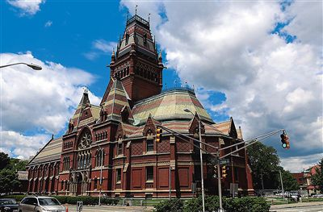
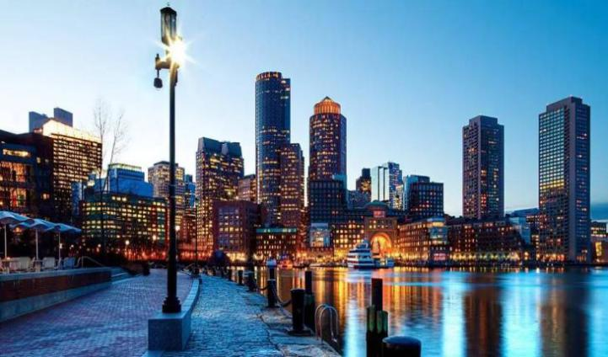
早餐后乘车前往游览【哈佛大学】（Harvard University），哈弗大学成立于1636年，是北美第一所，也是英语世界第六所高等学府，位于美国东部小城剑桥市，临近波士顿，是美国八所常春藤盟校之一，被誉为是世界高等学府的典范，而后乘车前往纽约入住酒店休息。
餐：早午晚 |  | 宿：美国品牌酒店
第12天： | 纽约自由活动-送机
当天为全天自由活动时间，根据情况可以有两种选择：
推荐自费：西点军校（入内）+Woodbury奥特莱斯一日游（参加自费赠送晚餐）
早餐后乘车前往woodbury奥特莱斯，途径西点军校（入内参观），而后抵达Woodbury Common奥特莱斯，于1985年开业，经过两次扩张，目前拥有220家品牌店，超过7万2千平方米的柜台面积，是世界上最大的品牌直销中心，更是Chanel全球唯一的直销店。这里销售的品牌包括：Balenciaga, Burberry, Coach, Chloe, Dolce & Gabbana, Fendi, Gap Outlet, Giorgio Armani, Gucci, J.Crew, Jimmy Choo, Lacoste, Neiman Marcus Last Call, Polo Ralph Lauren, Prada, Saks Fifth Avenue Off 5th, Tod's, Tory Burch等。Woodbury Common奥特莱斯的面积很大，即便是走马看花，也得用七八个小时，如果想买东西，除非事先早已列好清单，不用现场挑选，否则逛个两三天都没有问题。由于商场的范围太大，整个购物中心被划分成紫色、红色、蓝色、绿色以及金黄色五个区域，每个不同颜色的购物
区都有标示图，同时还有编号辅助，让购物者容易辨识方向。最好的购物路线就是划分好颜色，逐一扫荡，根据航班时间乘车前往机场。
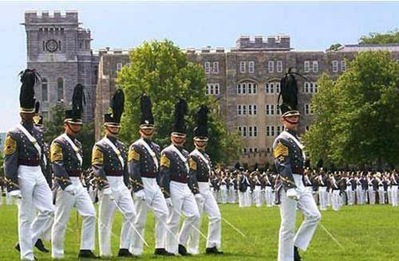
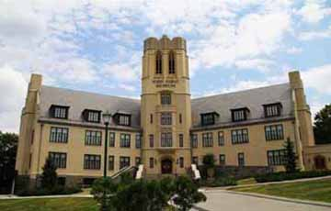
选择2 ：自行安排个人活动，不含车辆、餐食、领队、导游等其他服务
餐：早XX |  | 宿：飞机上
第13天： | 纽约✈重庆 参考航班：HU416 0250-0555+1
搭乘国际航班机返回中国。
餐：飞机餐 |  | 宿：飞机上
第14天： | 抵达重庆
抵达重庆，结束愉快的旅程。
注：以上行程及航班信息仅供参考，以最后确定的航班信息为准。行程以最终地接安排为准。在不减少行程景点的情况下，我社有权以准确航班信息调整后的最终行程为准（出团通知书）。团体出发后客人要求改变行程的产生的费用由客人自己负责!行程中涉及外观(途经)的景点能否安排则根据当时当地的天气、交通等情况而定!
费用包含
- 国际及美国国内段经济舱机票含税(不含内陆段行李托运费)
- 美国品牌酒店标准间（两人一间，美洲无统一的酒店星级评定标准，并且不承诺房型，具体房型以酒店前台拿房为准，房间标准类似国内准三或三星酒店）。
- 空调旅游车。
- 行程中所列酒店内早餐或者中/西式打包早餐，欧美人习惯简单的早餐，通常只有面包、咖啡、茶水等冷早；午晚餐为中西式自助餐和中式桌餐穿插安排；中式桌餐为根据人数安排8-10人一桌六菜一汤；美国餐标午餐7美金/人，晚餐8美金/人) ----内陆段航班若遇早班机，酒店不提供路早，请自备早点。所有餐自行不用，费用概不退还。
- 中英文双语导游/领队服务。
- 常规景点首道门票：自由女神游船。 若不用费用概不退还。
费用不含
- 航空公司临时涨税费
- 全程小费140美金/人，请机场现付领队。
- 在机场内转机、候机及在美国内陆段飞机上用餐费用。
- 美国国内段航班行李托运费以及国际航班任何一段超出免费托运行李标准的费用（美国国内航班不含免费行李托运，约$25-$50/件，不是所有航空公司都有免费手提行李，具体费用以航空公司规定为准；部分航空公司登机牌要收费，约$5/张，如要收费需自理）；美国国内航班不提供免费餐食，请自备点心。
- 单房差全程3300元/人，须在报名时提出申请；(分房以同性客人住一房为原则，如需住单人间，报名时应提出申请，并补交单间差，若因此造成团队出现非自然单间，提出住单间申请者需再补一间单房差，即共需支付6600元；如报名时为夫妻、母子/父女（子、女需占床）、兄弟姐妹需住一间房请提前告知，在不影响整团出现单人间的情况下予以安排同住，否则以我社安排分房为准，依照旅游业现行操作规定，旅行社有权依据最终出团人数情况，调整分房情况，包括夫妻分开住宿或者自行补交单房差）
- 美国用车以及司机(导游)工作时间为全天不超过10小时，若超时需另付超时费约150美金/时/车。
- 个人消费等私人费用(例如洗衣、电话、上网、收费电视节目、机场和酒店行李搬运服务、行程列明以外的用餐等)
- 护照及签证费用、EVUS登记费用
- 其他上述“费用包含”条款中未列明的一切额外费用。
- 根据《旅游法》第十六条规定：“出境旅游者不得在境外非法滞留，随团出境的旅游者不得擅自分团、脱团 ”。游客在境外如有任何形式的脱团，需提前告知我社，并签订脱团协议书，且我社将收取200 美金/人/天费用，此方式目的是游客遵守旅游法第十六条。如游客在未告知我社并未交纳此费用的情况下擅自脱团，我社都将视为主动解除与旅行社签订的旅游合同，我社将在第一时间通报中国和目的地国的司法机构、移民局，客人将会被列入目的地国移民局的不良记录。并同时取消游客后面的一切行程及食宿安排。
酒店说明
美国土地面积十分宽广，城市面积普遍较小，酒店楼层建筑不高，多以2-3层非常普遍；且酒店楼层普遍偏低，酒店大堂比较少，很多电梯每次只能容纳两个人和两件行李，甚至很多酒店没有电梯。同级别范围内的酒店在设施及豪华程度比国内的简单；有的酒店历史较长，设施略为偏旧,但房间都较为舒适；市中心仅指商业办公为主的一小块区域,居民一般都不在此居住。一般团队的酒店如无特别说明，均为市郊等非闹市区，团队安排在高速公路旁边酒店住宿属正常； 美国酒店内不提供洗漱用具，请自备洗漱用品(牙膏、牙刷等)及拖鞋。一般酒店采用110伏特，如手机照相机充电等，可备“美标”转换插头。

有关对旅游合同的补充协议书
甲方：游客（姓名）：
乙方：旅行社或地接社（名称）：
致尊敬的客人：
为了丰富旅游线路产品的内容，满足旅游者在旅游行程中以外的游览及购物需求，针对旅游者在约定旅游项目之外的个性化服务需要，特签署此补充协议书，该协议书根据《中华人民共和国旅游法》，《中华人民共和国合同法》的规定，在不影响团队正常行程安排且不影响不参加自费活动的其他游客正常权益的情况下，就旅游行程中购物及自费活动的相关事宜达成一致，游客自愿签署，旅游社亦已明确告知协议书内容；
1.购物活动
鉴于游客普遍存在购物需求，但对美国当地产品不甚了解，经协商一致，约定履行过程中安排的美国特色商品如下：
序号 | 购物店名称 | 商品种类，特色 | 地点 | 参观时间
2 | Cosmos Department Store Inc | 钻石,化妝品,名牌手表,眼镜,SWAROVSKI,TUMI箱包 | 纽约 | 约1小时
备注：
（1）以上所列商品均为美国特色，绝无假冒伪劣。游客已知晓购物活动的有关规定，未受到乙方的强迫要求，自愿报名参加，双方特签本备忘录以资遵守。
（2）游客应自行对商品的质量状况进行鉴别，并向经销商索取正规凭据并妥善保管如有质量问题可在旅游行程结束之日起15日内凭购物凭证提出退还，旅行社将积极协助处理，商品及外包装不得有损坏且不影响二次销售。
2.鉴于游客在约定旅游项目之外的个性化服务需要，旅行社根据行程当地的特色景点，拟定以下自费参加的非行程计划外的游览活动，供游客参考自主选择。

美国自费项目参考价格
城市 | 自费项目 | 价格（美金） | 详情/备注
纽约 | 纽约夜游  登顶观夜景 | $120/人  (送午餐)  15人以上价格 | 游览灯火辉煌、车水马龙的时代广场——世界的十字路口，美丽的夜景让您目不转睛。乘电梯抵达洛克菲勒大厦楼顶或者帝国大厦第86层户外观景台，从高空观赏夜色中的一座座摩天大楼；
 | 西点军校+奥特莱斯一日游 | $150/人  (送晚餐)  15人以上价格 | 早餐后乘车前往woodbury奥特莱斯，途径西点军校（入内参观），而后抵达Woodbury Common奥特莱斯，于1985年开业，经过两次扩张，目前拥有220家品牌店，超过7万2千平方米的柜台面积，是世界上最大的品牌直销中心，更是Chanel全球唯一的直销店。这里销售的品牌包括：Balenciaga, Burberry, Coach, Chloe, Dolce & Gabbana, Fendi, Gap Outlet, Giorgio Armani, Gucci, J.Crew, Jimmy Choo, Lacoste, Neiman Marcus Last Call, Polo Ralph Lauren, Prada, Saks Fifth Avenue Off 5th, Tod's, Tory Burch等。
华盛顿 | 华盛顿故+国会山内观+航空航天博物馆 | $135/人  （含午、晚餐） | 驱车前往华盛顿总统的故居弗农山庄（MOUNT VERNON）位于弗吉尼亚州，在华盛顿特区以南约24公里，弗农山庄是一个很大的农庄。放眼望去是高低起伏、草木覆盖的很广阔的一片丘陵，有牧场、果园和田地。绿草茵茵，树木茂盛，环境优美，空气清新。中餐后进入国会山室内参观游览，领略美国最高权力的裁决宫殿，感受气势磅礴的美国最高参议院。（包含专业中文讲解）游览航天航空博物馆，它是全世界首屈一指的有关飞行的专题博物馆，每月接待观众达10万之多，第一年的参观人数超过1000万人次，创美国各博物馆最高纪录。
布法罗 | 雾中少女号游船 | $45/人 | 搭乘“雾中少女号”游船，从水面上近距离的欣赏尼亚加拉瀑布；它是世界七大自然景观之一，也是全世界三大瀑布中最壮观的瀑布。
加拿大 | 魁北克一日游 | $180/人  （含午、晚餐）  15人以上 | 魁北克是座筑有旧城墙的城市。城市就像是任何一个法国城镇的缩影，走的路是十八世纪的石板阶梯，看的风景是色彩相间的尖顶小屋，听的是银铃般悦耳的法语。参观【凯旋圣母教堂】、【炮台公园】、【古代军事要塞】、【芳缇娜城堡】、【小香普兰街】等，充分领略法国文化历史风情。
 | 千岛湖游船  （含船票） | $ 60/人  （含午餐） | 【加拿大千岛湖】位于渥太华西南200多公里的金斯顿附近。金斯顿由于地处五大湖的连接处，所以也被称之为“水城”，在很久以前曾是知名的水运要塞。而千岛湖的千岛则是指圣劳伦斯河与安大略湖相连接的河段，散布着1800多个大小不一的岛屿，最小的只是一块礁石，大的可以达到数平方英里。在千岛湖里对岛的定义很有意思，据说只要可以有2棵树生长的露出水面的土地，就可以被称之为岛。
- 自费项目是推荐性项目，每个团员都是在自愿前提下参加！产品报价已含景点门票、交通客运、司导服务费。自费项目价格为指定人数参加的团队优惠价格，如果人数未达指定人数，将无法享受该价格，实际价格视参加的人数会有调整，以实际报价为准。
- 以上自费项目及价格仅供参考，成行与否和价格调整将视团队行程安排及当地实际情况为准！
- 自费项目在不影响正常行程活动内容的前提下的推荐，客人应自主决定是否参与，我社对此不承担责任。
- 凡是自愿参加自费项目而没有正常吃到行程中所含餐，我公司不退任何费用。
- 境外导游有权视当地客观情况变化而取消游客报名的自费活动（如天气不好、景点关闭、修缮、参加人数不足等原因）；
- 自费项目需要提前预定，若游客预订后因自身原因临时取消，可能有无法退回费用的情况发生，非旅行社可以控制，敬请游客给予谅解和包容。

本人_________于_____年___月___日签署了旅游合同，参加由____________组织的_____年___月___日 至 _______年____月____日___________________________游。双方已就旅行行程计划进行了明确约定，以上内容旅行社已对本人（单位）进行了详细说明和充分告知，本人（单位）已悉知相关内容并不持异议。

